**РУКОВОДСТВО ПОЛЬЗОВАТЕЛЯ**

**ПО РАБОТЕ С ПОДСИСТЕМОЙ БЮДЖЕТНОГО ПЛАНИРОВАНИЯ ГОСУДАРСТВЕННОЙ ИНТЕГРИРОВАННОЙ ИНФОРМАЦИОННОЙ СИСТЕМЫ УПРАВЛЕНИЯ ОБЩЕСТВЕННЫМИ ФИНАНСАМИ «ЭЛЕКТРОННЫЙ БЮДЖЕТ» ПО доступу главных распорядителей средств федерального бюджета к УВЕДОМЛЕНИЯм о предоставлении субсидии, субвенции, иного межбюджетного трансферта, имеющего целевое назначение, а также извещениям подтверждении их получения**

Версия 2017.01

Содержание

1 Запуск Системы 3

2 Подтверждение факта получения уведомления о предоставлении субсидии, субвенции, иного межбюджетного трансферта, имеющего целевое назначение 5

2.1 Просмотр уведомления о предоставлении субсидии, субвенции, иного межбюджетного трансферта, имеющего целевое назначение 5

2.2 Просмотр извещения о подтверждении получения уведомления о предоставлении субсидии, субвенции, иного межбюджетного трансферта, имеющего целевое назначение 9

# Запуск Системы

Для начала работы с Системой необходимо выполнить следующую последовательность действий:

запустить интернет-обозреватель «Internet Explorer» двойным нажатием левой кнопки мыши на его ярлыке на рабочем столе или нажать на кнопку «Пуск» и в открывшемся меню выбрать пункт, соответствующий интернет**-**обозревателю «Internet Explorer»;

в адресной строке интернет-обозревателя ввести адрес: <http://budget.gov.ru/lk>;

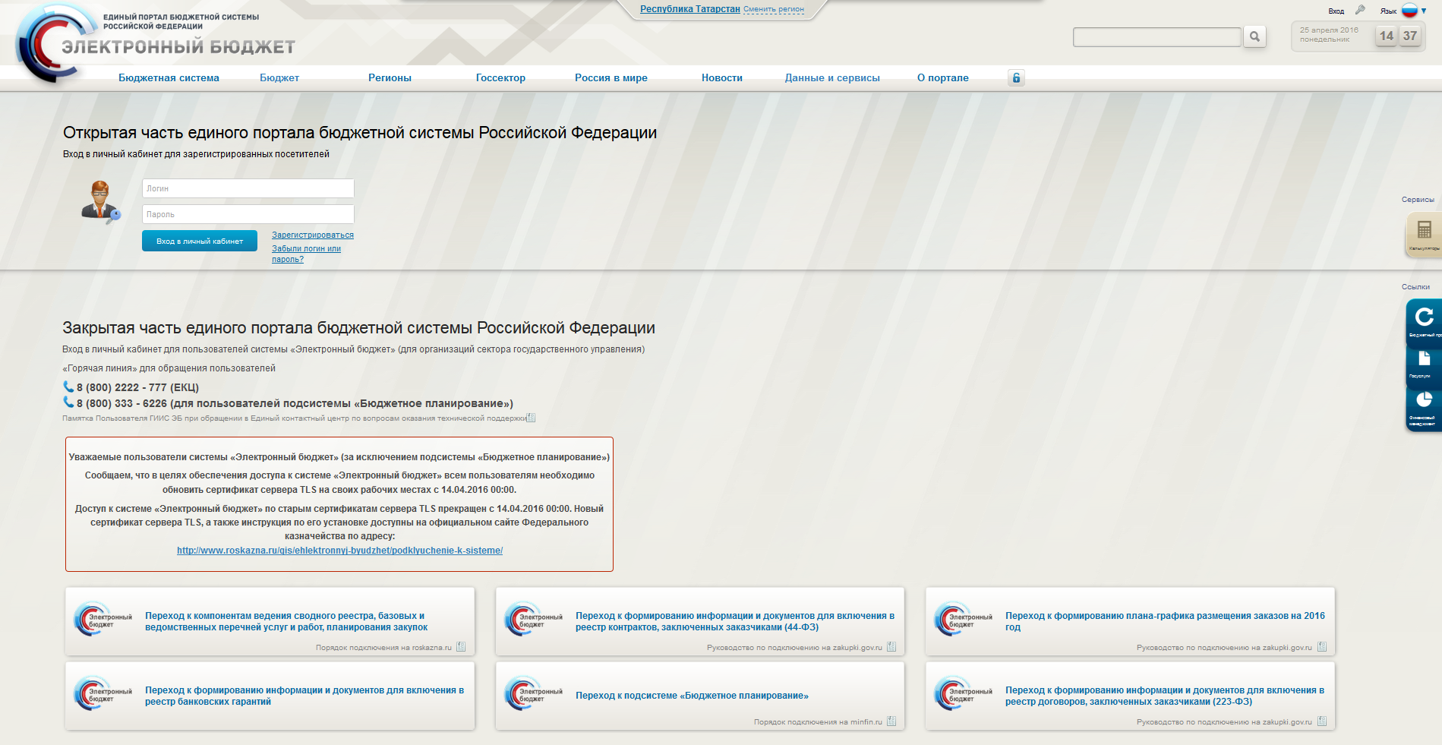

Рисунок 1. Единый портал бюджетной системы

на странице Единого портала бюджетной системы необходимо нажать на кнопку «Переход к подсистеме «Бюджетное планирование» (Рисунок 1);

**Примечание.** Если переход к подсистеме не был «Бюджетное планирование» осуществлен, необходимо в адресной строке интернет-обозревателя ввести адрес: <https://ssl.budgetplan.minfin.ru/http/BudgetPlan/>.



Рисунок 2. Кнопка «Вход по сертификату»

в открывшемся окне нажать на кнопку «Вход по сертификату» (Рисунок 2).

После выбора метода аутентификации «Вход по сертификату» Система автоматически запрашивает сертификат ключа проверки электронной подписи и пин-код сертификата, затем осуществляется поиск пользователя-владельца сертификата, и происходит открытие главного окна Системы.



Рисунок 3. Кнопка «Войти»

После выбора логина необходимо нажать на кнопку «Войти» (Рисунок 3).

**Примечание.** Если различные пользователи используют для авторизации один сертификат (например, одно уполномоченное лицо имеет различные роли), то Система предложит выбрать конкретного пользователя.

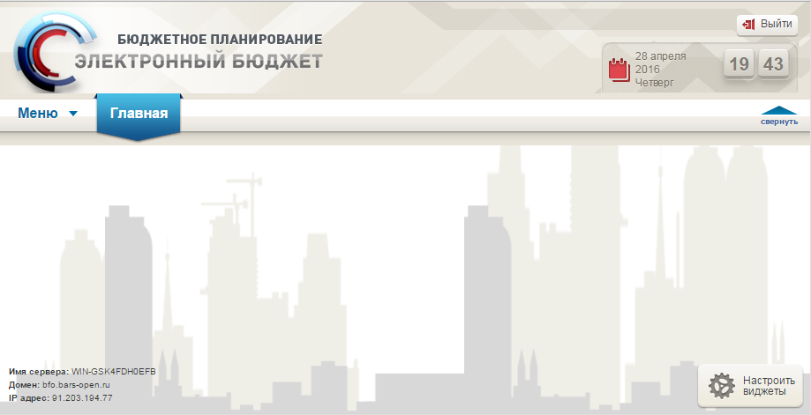

Рисунок 4. Главное окно Системы

В результате откроется главное окно Системы (Рисунок 4).

# Доступ главных распорядителей средств федерального бюджета к уведомлениям о предоставлении субсидии, субвенции, иного межбюджетного трансферта, имеющего целевое назначение, а также извещениям подтверждении их получения

Подтверждение факта получения уведомления о предоставлении субсидии, субвенции, иного межбюджетного трансферта, имеющего целевое назначение (далее – Уведомление), осуществляется в пункте меню «Межбюджетные трансферты» - «Предоставление межбюджетных трансфертов из федерального бюджета» - «Реестр уведомлений о предоставлении межбюджетных трансфертов».

## Просмотр уведомления о предоставлении субсидии, субвенции, иного межбюджетного трансферта, имеющего целевое назначение

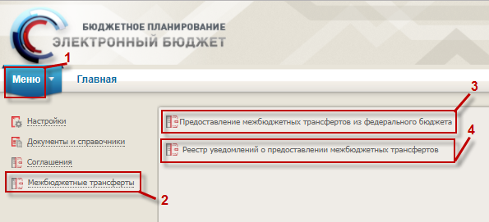

**Рисунок 5. Переход в «Реестр уведомлений о предоставлении межбюджетных трансфертов»**

Для перехода в реестр уведомлений о предоставлении межбюджетных трансфертов необходимо (Рисунок 5):

- выбрать вкладку «Меню» (1);

- выбрать раздел «Межбюджетные трансферты» (2);

- выбрать подраздел «Предоставление межбюджетных трансфертов из федерального бюджета» (3);

- выбрать подраздел «Реестр уведомлений о предоставлении межбюджетных трансфертов» (4).

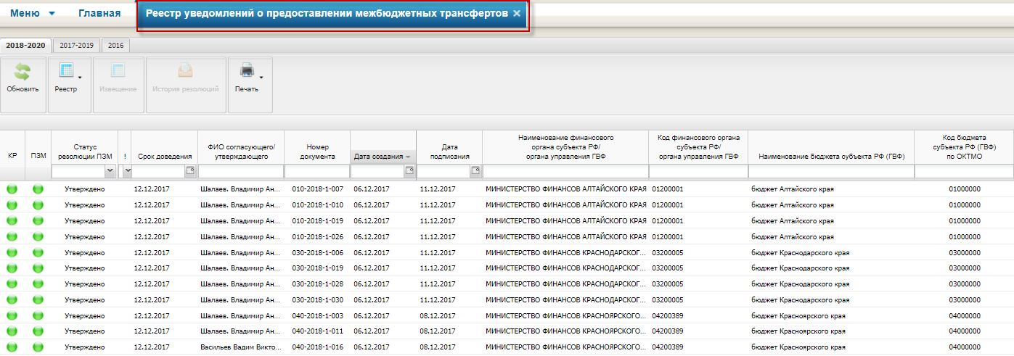

**Рисунок 6. «Реестр уведомлений о предоставлении межбюджетных трансфертов»**

В результате откроется реестр «Реестр уведомлений о предоставлении межбюджетных трансфертов», далее необходимо перейти во вкладку, соответствующую бюджетному циклу, с которым будет осуществляться работа (Рисунок 6).

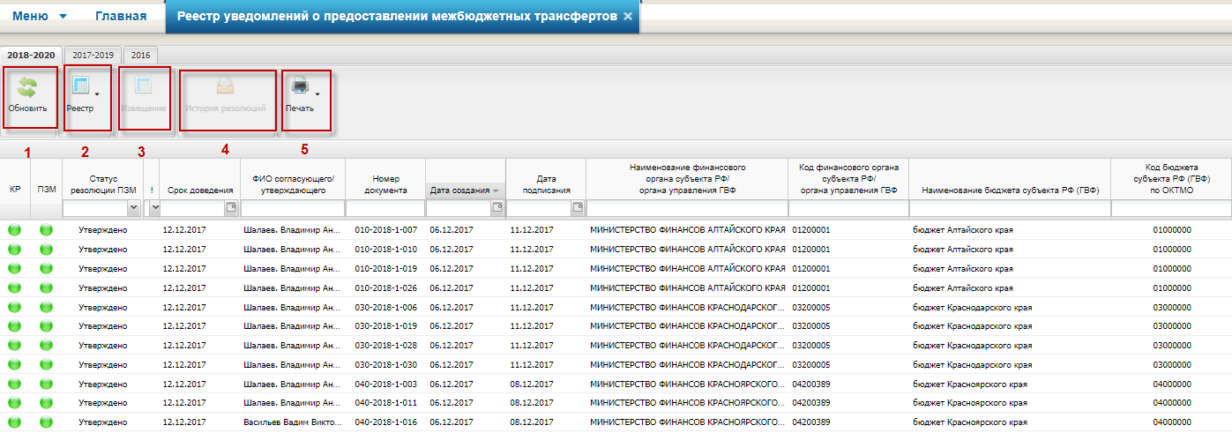

**Рисунок 7. Функциональные кнопки**

Для работы с реестром «Реестр уведомлений о предоставлении межбюджетных трансфертов» в Системе реализованы следующие функциональные кнопки (Рисунок 7):

- «Обновить» (1) – обновление страницы;

- «Реестр» (2) – просмотр Уведомления;

- «Извещение» (3) –просмотр извещения о подтверждении получения Уведомления (далее – Извещение);

- «История резолюций» (4) – просмотр истории резолюций;

- «Печать» (5) – печать реестра, Уведомления или Извещения.

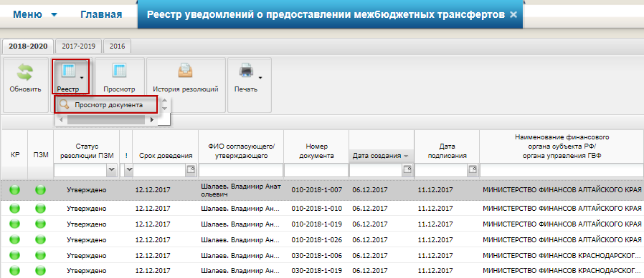

**Рисунок 8. Кнопка «Реестр/Просмотр документа»**

Для просмотра Уведомления необходимо выбрать документ и нажать на кнопку «Реестр/Просмотр документа» (Рисунок 8).

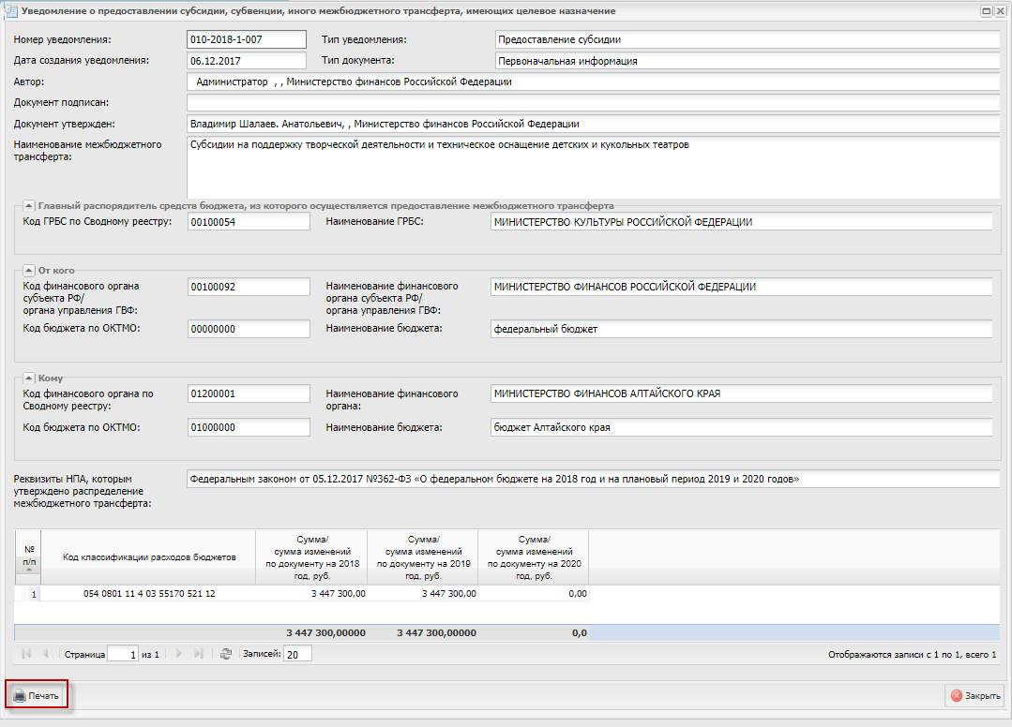

**Рисунок 9. Электронная форма Уведомления**

В открывшемся окне электронной формы Уведомления необходимо нажать на кнопку «Печать» (Рисунок 9).

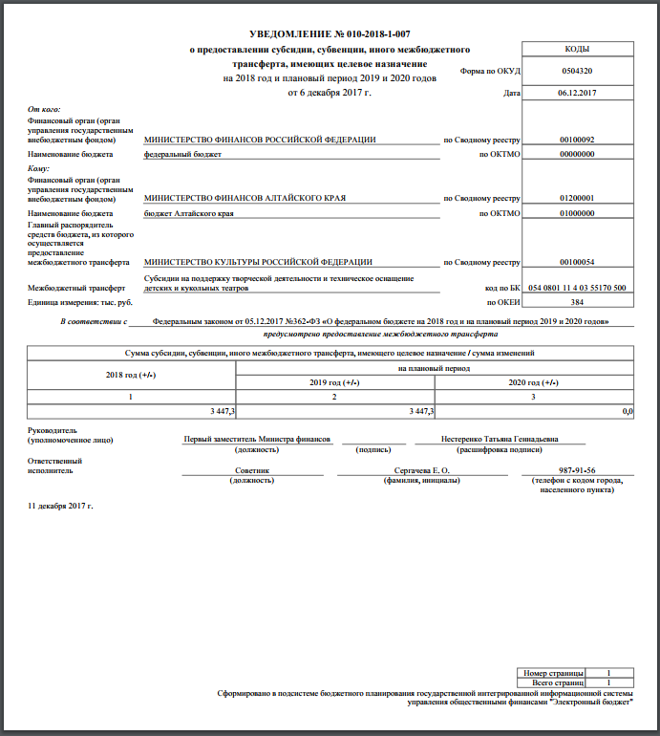

**Рисунок 10. Печатная форма Уведомления**

По нажатию на кнопку «Печать», отображается печатная форма Уведомления (Рисунок 10).

## Просмотр извещения о подтверждении получения уведомления о предоставлении субсидии, субвенции, иного межбюджетного трансферта, имеющего целевое назначение

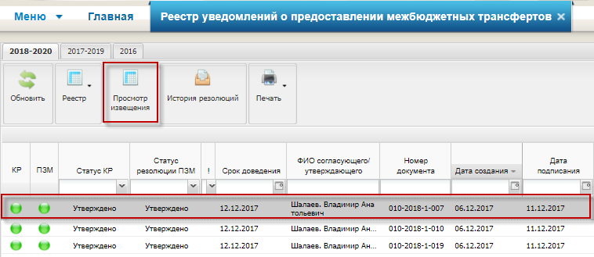

**Рисунок 11. Кнопка «Просмотр извещения»**

Для просмотра Извещения необходимо выделить строку Уведомления, по которому сформировано Извещение, и нажать на кнопку «Просмотр извещения» (Рисунок 11).

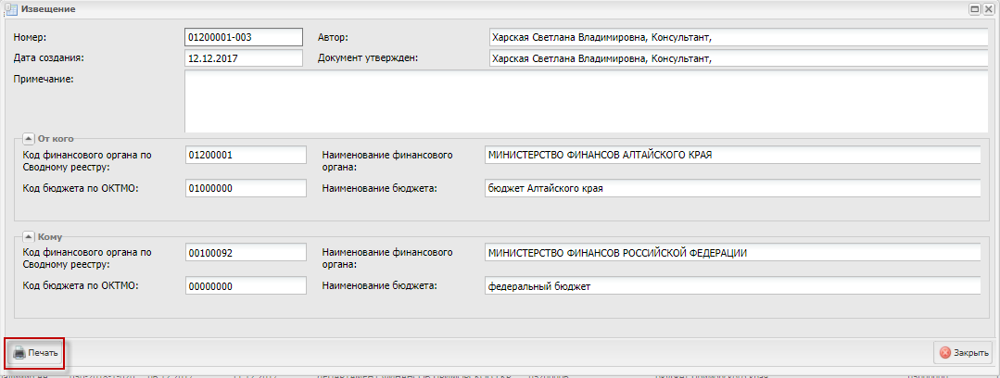

**Рисунок 12. Электронная форма Извещения**

В результате откроется электронная форма Извещения (Рисунок 12).

Для просмотра печатной формы Извещения необходимо нажать на кнопку «Печать» в электронной форме Извещения (Рисунок 13).

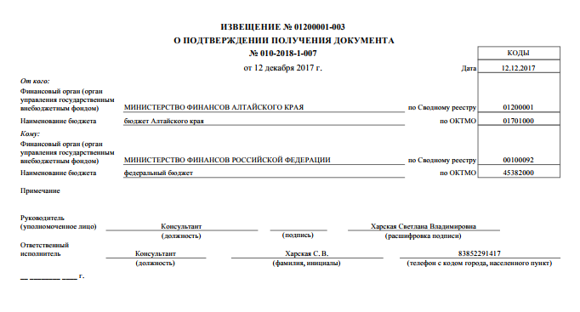

**Рисунок 13. Печатная форма Извещения**